V3 – Durchlauferhitzer mit Sonnenenergie
Dieser Versuch beinhaltet eine andere Möglichkeit, die Sonnenenergie als Wärmequelle zu nutzen: in einem Durchlauferhitzer zur Erwärmung von Wasser.

Gefahrenstoffe
Wasser |  |  | H: - |  |  | P: -

Materialien:
Große Glasschüssel, Schlauch, Frischhaltefolie, 2 große Bechergläser

Chemikalien:
Wasser

Durchführung:
Der Schlauch wird wie in Abbildung 3 gezeigt aufgewickelt, in die Glasschüssel gelegt und diese mit der Frischhaltefolie verschlossen. Die Enden des Schlaues werden jeweils in ein Becherglas getaucht, wobei das eine leer und das andere mit kaltem Wasser gefüllt ist. Dann wird die Schüssel von oben durch die Sonne oder eine Lampe beleuchtet, das volle Becherglas etwas erhöht und das Wasser durch den Schlauch angesaugt. Hierzu kann eine Wasserstrahlpumpe verwendet werden.
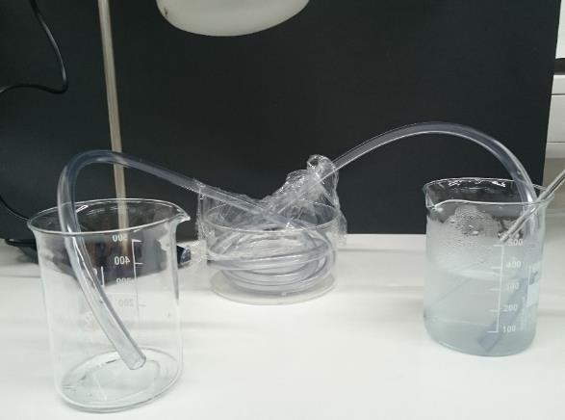
Abbildung 3 - Durchlauferhitzer mit Lampe und zwei Bechergläsern.

Beobachtung:
Das Wasser, das durch den Schlauch in das zuvor leere Becherglas fließt, ist etwas erwärmt.

Deutung:
Durch die Lichteinstrahlung kann sich das Wasser in dem Schlauch erwärmen.

Literatur:
[1] A. van Saan, 365 Experimente für jeden Tag, Moses, 2008, S. 25.

Unterrichtsanschlüsse:
Für die Funktion als Durchlauferhitzer ist ein sehr langer Schlauch und ein langsame Fließgeschwindigkeit notwendig. Eindeutiger ist das Ergebnis, wenn zunächst ein Teil des Wassers in den Schlauch gesaugt wird und erst nach einiger Zeit in das leere Becherglas überführt wird.

